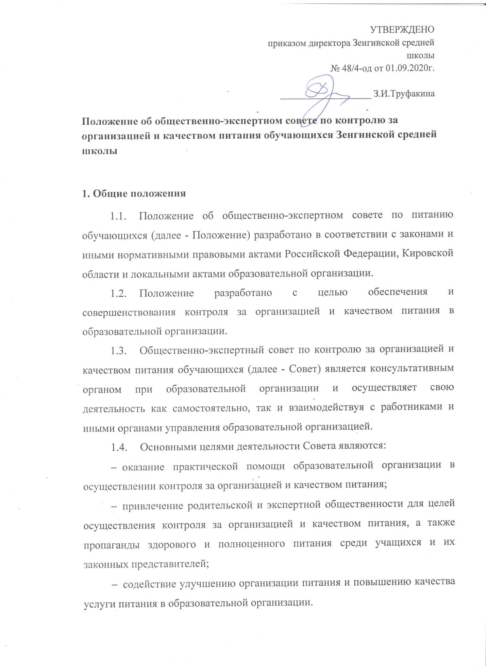
  - Положение устанавливает структуру и организационную численность Совета, порядок организации деятельности Совета и оформления ее результатов, компетенцию Совета.
  - Деятельность Совета осуществляется в соответствии с применимыми законами и иными нормативными правовыми актами Российской Федерации, Кировской, а также Положением и иными регламентирующими организацию питания обучающихся локальными нормативными актами образовательной организации.
  - Указанные в настоящем положении термины (законные представители, обучающиеся и пр.) определяются в соответствии с Законодательством Российской Федерации.
  - Положение, новая редакция Положения принимаются компетентным органом управления образовательной организации и подлежат утверждению директором образовательной организации.
- Структура
  - Совет состоит из постоянно действующей группы из числа сотрудников образовательной организации, представителей родительской и экспертной общественности.
  - Членами Совета от представителей родительской общественности могут быть только родители (законные представители) обучающихся образовательной организации.
  - Членами Совета от экспертной общественности могут быть лица, обладающие специальными познаниями в области организации питания обучающихся или в смежных с организацией питания областях в силу наличия специального образования и (или) осуществления профессиональной деятельности (медицинские работники, работники общественного питания, ученые и пр.).
  - Общее количество членов Совета по питанию - не менее 6 человек (не менее 2 членов от каждой из входящих в состав Совета категории членов, количество членов Совета от каждой категории должно быть одинаковым).
  - Состав утверждается приказом директора образовательной организации на каждый учебный год на основании выдвинутых органами управления образовательной организацией кандидатур, а также заявлений на имя директора от желающих на включение в состав членов Совета.
  - В случае досрочного выхода члена Совета из его состава, директор образовательной организации утверждает нового члена Совета в предусмотренном п. 2.5. Положения порядке.
  - Председателем Совета является директор образовательной организации (входит в состав Совета по должности). Члены Совета из своего состава выбирают заместителя председателя в порядке, предусмотренном для принятия решений Советом.
  - Председатель и его заместитель обеспечивают организационное руководство деятельностью Совета, контролируют составление очередного Плана деятельности и выполнение включенных в такой план пунктов, обеспечивают своевременное доведение до сведения членов Совета информации о рассмотрении иными органами управления тех или иных вопросов по организации питания в образовательной организации.
- Деятельность и оформление ее результатов
  - Совет осуществляет свою деятельность в соответствии с Планом деятельности (Приложение 1), принимаемом на каждую четверть/полугодие учебного года на заседании Совета.
  - Совет собирается (заседает) в предусмотренные очередным Планом деятельности сроки, но не реже 1 раза в каждую четверть учебного года.
  - Решения по поставленным на заседании Совета вопросам принимаются большинством голосов от присутствующих членов Совета и оформляются протоколом. Заседание правомочно, если на нем присутствуют не менее 1 представителя от каждой категории входящих в состав Совета членов.
  - Для ведения протокола заседания Совета из его членов избирается секретарь.
  - Протокол заседания подписывается присутствующими на заседании членами Совета и прикладывается к Журналу учета протоколов заседаний Совета (Приложение № 2).
  - Сведения о протоколе заседания записываются секретарем заседания в Журнал учета протоколов заседаний Совета. Нумерация протоколов ведется от начала учебного года.
- Компетенция
  - Совет осуществляет:
постоянное изучение и анализ состояния организации питания в образовательной организации на предмет его соответствия принципам рационального и сбалансированного питания;
контроль за организацией питания в образовательной организации;
координацию деятельности образовательной организации и оказывающего услугу питания подрядчика (или поставщика продуктов) по вопросам питания;
изучение и интеграцию в образовательной организации передового опыта по организации питания обучающихся;
организацию пропаганды принципов здорового и полноценного питания среди учащихся и их законных представителей.
  - Члены Совета в рамках его компетенции имеет право, в том числе:
обсуждать вопросы, касающиеся организации питания в образовательной организации;
запрашивать у образовательной организации сведения, локальные акты, различную документацию, связанные с организацией питания, в том числе сведений по исполнению контракта на организацию питания обучающихся или контракта на поставку продуктов питания;
быть предварительно уведомленными и посещать собрания органов управления образовательной организации, на которых решаются те или иные вопросы организации питания, с правом высказывания своего мнения по поставленным на голосование или обсуждаемым вопросам и с правом вынесения на обсуждение предложений по вопросам питания;
принимать участие в процессах разработки, утверждения, утверждения в новой редакции рациона и режима питания, а также меню;
быть осведомленными и принимать участие в процессе определения стоимости питания в образовательной организации в случаях, когда стоимость такого питания не определена законодательно;
быть осведомленным и принимать участие (не реже 1 раза в месяц) в рассмотрении комментариев (жалоб, предложений и пр.) законных представителей, в том числе комментариев оставленных по итогам посещения организации питания в образовательной организации;
участвовать в качестве наблюдателя при проведении контрольных мероприятий, связанных с организацией питания и деятельностью организации общественного питания (каким нормативным документом регламентировано, можно ознакомиться с материалами проверок);
разрабатывать и выносить на обсуждение законных представителей, органов управления образовательной организации конкретные обоснованные предложения по вопросам питания, в том числе по принятию или внесению изменений в локальные акты образовательной организации в части организации питания обучающихся;
организовывать и принимать участие в мероприятиях образовательной организации на тему здорового и полноценного питания обучающихся;
контролировать принятие к рассмотрению и выполнение разработанных Советом предложений или поручений.
  - Допуск членов Совета в пищевой блок в рамках осуществления его компетенции возможен в случае прохождения членами Совета медицинской комиссии (наличия личной медицинской книжки с отметкой о пройденном медосмотре) и представления соответствующих документов. Допуск в пищевой блок осуществляется после предварительного осмотра членов Совета медицинским работником образовательной организации и в специальной одежде.
- Заключительные положения
5.1. Содержание Положения доводится до сведения сотрудников образовательной организации, представителей родительской и экспертной общественности и пр. лиц путем его размещения в информационном уголке и на сайте образовательной организации в информационно-телекоммуникационной сети Интернет.
  - Директор образовательной организации назначает ответственного сотрудника за доведение содержания принятых Советом решений в рамках его компетенции до сведения участников образовательного процесса.
  - Законные решения Общественного совета по питанию являются обязательными для исполнения всеми участниками образовательного процесса.
  - Контроль за реализацией Положения осуществляет директор и иные органы управления образовательной организацией в соответствии с их компетенцией.

Приложение № 1

План деятельности общественно-экспертного совета по контролю за организацией и качеством питания обучающихся

№ | Содержание работы | Сроки  исполнения | Ответственный  член | Контроль  исполнения  Председателем

Приложение № 2

Журнал учета протоколов заседаний

№ | Реквизиты  протокола | Основное содержание обсуждаемых вопросов и принятых решений | Сведения  о  секретаре  заседания | Информация об исполнении оформленных протоколом решений

Алгоритм создания и функционирования системы родительского контроля в школьной столовой

Этап | Действие | Результат | Документ
1. | Заседание Коллегиального органа образовательной организации, посвященное обсуждению вопросов организации питания в школьной столовой | Принятие решения Коллегиального органа образовательной организации об установлении родительского контроля за процессом организации питания | Протокол заседания Коллегиального органа образовательной организации
2. | Разработка и утверждение директором образовательной организации:  - Положения о порядке доступа родителей (законных представителей) обучающихся в организацию общественного питания в образовательной организации;  - Положения об общественно-экспертном совете по питанию обучающихся | Разработанные и согласованные Положения размещены в открытом доступе (на официальном сайте образовательной организации).  Родители проинформированы. | 1. Положение о порядке доступа родителей (законных представителей) обучающихся в организацию общественного питания в образовательной организации.  2. Положение об общественно-экспертном совете по питанию обучающихся.
3. | Формирование состава общественно-экспертного совета по питанию обучающихся из числа сотрудников образовательной организации, представителей родительской и экспертной общественности | Состав членов общественно-экспертного совета по питанию обучающихся определен | Приказ директора образовательной организации об учреждении общественно-экспертного совета по питанию обучающихся
4. | Сбор заявок от родителей, желающих участвовать в посещении столовой.  Разработка графика посещения школьной столовой.* | Состав родителей, желающих участвовать в посещении столовой, определен.  График посещения школьной столовой составлен. | График посещения школьной столовой (по форме Приложения 1 к Положению о порядке доступа родителей (законных представителей) обучающихся в организацию общественного питания в образовательной организации»)
5. | Инструктаж родителей, принимающих участие в посещении столовой о правилах и порядке проведения мониторинга | Родители, принимающие участие в контроле, понимают свои возможности и ограничения при посещении школьной столовой | - Правила и порядок родительского контроля за процессом организации питания**  - Лист ознакомления с правилами и порядком родительского контроля за процессом организации питания.***
6. | Посещение обеденного зала школьной столовой согласно правилам и порядку родительского контроля за процессом организации питания и в соответствии с графиком | Сведения о параметрах качества услуги питания собраны.  Соответствующие записи в Книгу отзывов и предложений столовой внесены. | Книга отзывов и предложений столовой (по форме Приложения 4 к Положению о порядке доступа родителей (законных представителей) обучающихся в организацию общественного питания в образовательной организации»)
7. | Обсуждение итогов родительского контроля столовой на заседании общественно-экспертного совета по питанию обучающихся****  Разработка рекомендаций по улучшению организации питания и устранению выявленных несоответствий | На основании наблюдений, полученных в ходе родительского контроля столовой, обсуждений с администрацией образовательной организации и консультаций с экспертами разработаны рекомендации по улучшению организации питания и устранению выявленных несоответствий | Протокол заседания общественно-экспертного совета по питанию обучающихся
8. | В случае отсутствия возможности решения проблемы на уровне образовательной организации – обращение в региональный общественно-экспертный совет по питанию или к экспертам проекта «За школьное питание» | Рекомендации экспертов регионального или федерального уровня | Письма с рекомендациями от регионального общественно-экспертного совета по питанию или от проекта «За школьное питание»
9. | Определение перечня лиц и организаций, которым будут направлены рекомендации, выработанные на заседании общественно-экспертного совета по питанию обучающихся.  Направление соответствующих писем. | Перечень лиц и организаций, которым будут направлены рекомендации, выработанные на заседании общественно-экспертного совета по питанию обучающихся, определен.  Передача им рекомендаций осуществлена, подтверждения о получении писем получены | Письмо общественно-экспертного совета по питанию обучающихся с рекомендациями по улучшению организации питания и устранению выявленных несоответствий
10. | Посещение членами общественно-экспертного совета столовой с целью контроля за выполнением рекомендаций | Сведения о выполнении рекомендаций собраны.  Соответствующие записи в Книгу отзывов и предложений столовой внесены | Книга отзывов и предложений столовой (по форме Приложения 4 к Положению о порядке доступа родителей (законных представителей) обучающихся в организацию общественного питания в образовательной организации»)

- На начальном этапе работы или при введении нового примерного цикличного меню рекомендуется посещение родителями школьной столовой каждый день в течение двух недель.
** Правила и порядок родительского контроля за процессом организации питания содержат методику проведения мониторинга, включающую последовательность действий, наблюдаемые параметры, ограничения проверяющих.
*** Лист ознакомления с правилами и порядком родительского контроля за процессом организации питания должен содержать подписи лиц, прошедших инструктаж.
**** Рекомендуется проводить раз в две недели после окончания цикла примерного двухнедельного меню.

